

PROJET INFOGRAPHIE

Mai 2014

Pertev Blaise
Eric Ningabiye
Mohamet Rassoul Mbodji

Master 1 Informatique
Université Paris-Est Marne-La-Vallée

A. Architecture globale

Les structures et fonctions principales du programme sont les suivantes :

Fonctions principales | Description
Init() | Initiatilisation appelée par le main()
Init<forme_de_base>() | Initialise la forme
MakeTransformation() | Applique les transformations demandées au noeud
UpdateNode() | Mets à jour les coordonnées des formes de l'arbre
Dessin( ) | Dessin appelée par le main()
DrawNodes() | Parcourt récursivement le graphe de scène donné pour le dessiner
DrawShape() | Dessine la forme donnée
Draw<forme_de_base>() | Dessine la forme
Anim() | Animation appelée par le main()

Structures | Description
Shape | forme
Node | Noeud/Arbre

Description générale

Initialisation

Les objets constituants l'arbre de scène (Nodes et Shape) sont tout d'abord initialisées.

Sont spécifiées les caractéristiques de chaque forme, ainsi que les transformations de l'arbre - MakeTransformation() .

Les formes de l'arbre ont leur coordonnées mise à jour à l'aide la méthode UpdateNode().

La fonction UpdateNode() utilise les coordonnées et normales des formes canoniques, puis leur applique les transformations de l'arbre pour obtenir les nouvelles coordonnées et normales, qu'elle stocke dans les formes de l'arbre.

Dessin

Lors du dessin la fonction DrawNodes() est appellée.

Celle-ci s'appelle récursivement, jusqu'à ce qu'elle tombe sur une feuille, et ainsi dessine la feuille. Selon le type de la forme, la fonction de dessin correspondante est appellée.

Animation

La fonction animation ne fait qu'utiliser les méthodes existantes, elle appelle simplement MakeTransformation() pour appliquer une transformation à une partie de l'arbre, puis UpdateNode() est appellée pour mettre à jour les coordonnées des formes.
B. Formes canoniques

Les formes canoniques construites sont les suivantes :

- le pavé
- la sphère
- le cylindre
- le tore
- le ressort (inutilisé)
- la pyramide tronquée
- la gaussienne

résolution adaptative

N'a pas finie d'être implémentée.

Pour chaque homothétie faite à un noeud, est transmis un indice détail à tous ses enfants afin que lors du dessin, il suffit à chaque Draw<forme_de_base>() de faire N=N*detail et P=P*detail. N et P désignant ici les constantes correspondantes aux nombres de méridiens et de parallèles dans une sphère par exemple. N et P influent directement sur le nombre de points de la Shape.

Animation

Le tank décrit une courbe elliptique en tournant tandis que sa tourelle fait une rotation sur elle même.

C. Graphe de scène

Le graphe de scène est composé de 3 types de noeuds :
- Le noeud simple, qui ne contient que d'autres noeuds, ainsi que des matrices de transformations.
- La feuille, qui ne contient pas de noeud, mais une ou plusieurs formes.
- Le macro-objet, qui contient et feuilles et formes.

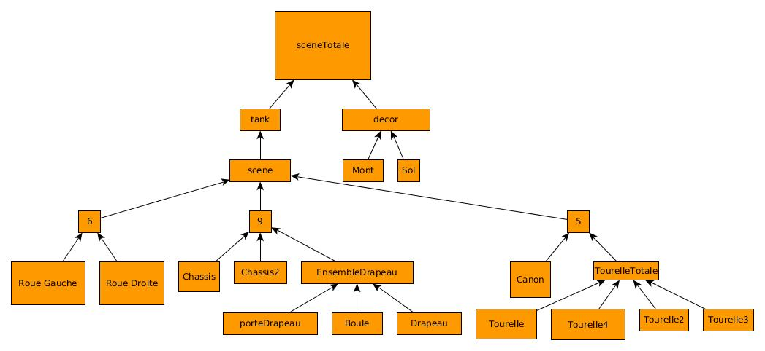
D. Illustrations

La scène modélisée est la suivante

